Một chiếc 8-bit CPU đơn giản có thể thực hiện các phép tính(8-bit ALU), điều kiện (COND) và ghi nhớ kết quả vào 6 thanh ghi REG(0-5).

Chương trình (Program) đc nạp vào là 1 dãy các dữ liệu đc giải mã ( qua Instruction Decoder ) và gửi yêu cầu tới các module/component, trong mỗi cycle clock.

Việc thực thi tuần tự chương trình đc Program-Counter đảm nhiệm qua việc lưu trữ vị trí của instruction đang đc xử lý & tự động +1 để nạp mã lệnh tiếp theo vào Decoder (DEC).

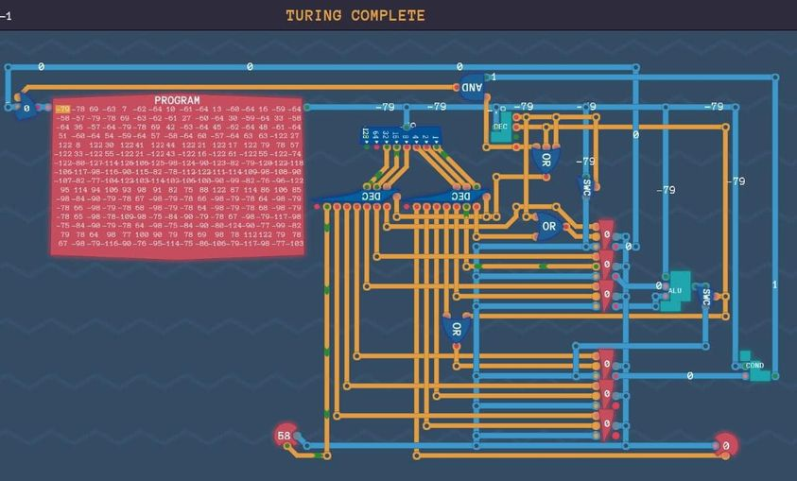

32-bit Registers lưu đc nhiều cỡ nào ?

Tương đương 1 ~ 4 chữ cái mã hoá dạng UTF-8 (vd: 00001011), hoặc 1 số nguyên 32-bit (4,294,967,296) viết xong là hết bộ nhớ 🤣

Cpu Arm các b hay dùng có khoảng 37 thanh ghi 32-bit như thế để truy xuất trước khi phải xờ tới RAM. Lý do cần tối ưu Heap vs. Stack.

** Ảnh : Logic Design để truy xuất 4 thanh ghi Register theo dạng flag A0-B0-A1-B1 & tín hiệu đọc/ghi.

Giả lập trên game mình đã share 🧑‍🍳nhưng cũng có thể vẽ lại sang mọi sim khác.

** Verilog code **

module Register32(

input wire clk,

input wire reset,

input wire load,

input wire [1:0] sel,

// 2-bit selector to choose among A0, B0, A1, B1

input wire [7:0] data_in,

// 8-bit data input

// 4x 4-bit registers

output reg [7:0] A0,

output reg [7:0] B0,

output reg [7:0] A1,

output reg [7:0] B1

);

always @(posedge clk or posedge reset) begin

if (reset) begin

// Reset all registers to 0

A0 <= 8'b0;

B0 <= 8'b0;

A1 <= 8'b0;

B1 <= 8'b0;

end else if (load) begin

// Load data into the selected register

case (sel)

2'b00: A0 <= data_in;

2'b01: B0 <= data_in;

2'b10: A1 <= data_in;

2'b11: B1 <= data_in;

endcase

end

end

endmodule

** Giải thích **

Inputs:

- clk: chân Clock

- reset: Reset tín hiệu để khởi tạo thanh ghi.

- load: tín hiệu cho phép nạp dữ liệu vào thanh ghi đã chọn.

- sel: 2-bit selector để chọn thanh ghi 8-bit nào trong số (A0, B0, A1, B1) để nạp dữ liệu vào.

- data_in: đầu vào dữ liệu 8-bit

2. Outputs:

A0, B0, A1, B1: 4 thanh ghi 8-bit .

3. Flow chạy :

Khi có tín hiệu khởi tạo từ clk hoặc reset pin :

- Nếu reset pin = high => mọi thanh ghi (A0, B0, A1, B1) đc trả về 0.

- Nếu load pin = high, dữ liệu từ data_in đc nạp theo register đc sel selector chọn :

sel = 2'b00: nạp vào A0.

sel = 2'b01: nạp vào B0.

sel = 2'b10: nạp vào A1.

sel = 2'b11: nạo vào B1.

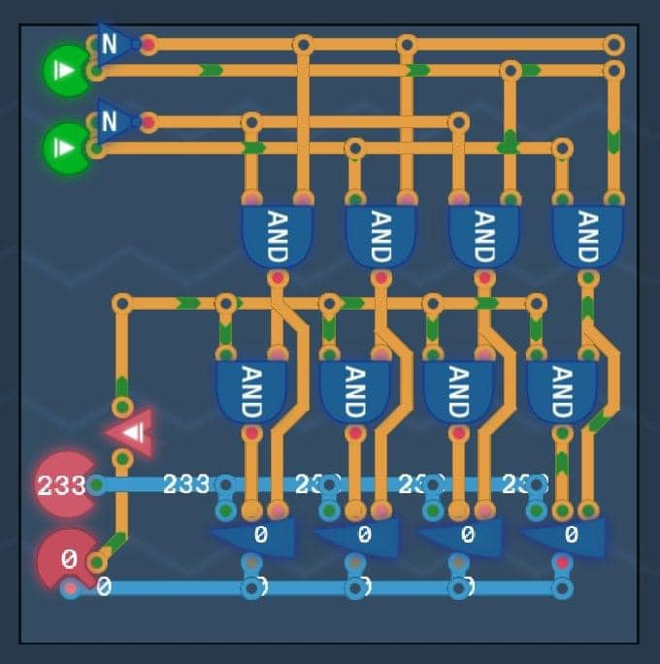

Dạo này mình mới biết 1 game trên Steam : Turing Complete ([https://store.steampowered.com/app/1444480/Turing_Complete/](https://store.steampowered.com/app/1444480/Turing_Complete/?fbclid=IwZXh0bgNhZW0CMTAAAR3zMs8HqY_kM4oSK1rogcp5Olq4o50N58w_SfdXTFfqzqvXszKmecloWoM_aem_ZmFrZWR1bW15MTZieXRlcw)), có thể giả lập lại các Digital Logic Design khá tốt. Có thể vừa chơi - vừa học cách thiết kế từ các linh kiện cơ bản ( như NAND ) đến phức tạp ( CPU, RAM, Register, ALU, Bus... ). Đây là trò chơi đã khiến mình đi sâu vào tìm hiểu về FPGA cũng như ngành thiết kế vi mạch.

Game khá mượt, chỉ có điểm yếu là cách giải thích yêu cầu mỗi Level hơi khó hiểu và tối nghĩa, nhưng bù lại luôn có hướng dẫn cách giải =))

Theo mình thì đây là 1 công cụ hữu ích khi học Verilog/VHDL mà thấy khó tiếp cận vì bản thân các sim/tool chưa trực quan. Tương lai sẽ sớm có chức năng export -> verilog để test đc trên FPGA =))

** Ảnh #1: Level thiết kế mạch copy data qua lại 6 Register.

** Ảnh #2: Thiết kế CPU Intel 8008 ([https://www.youtube.com/watch?v=21bQBCfMDb8&t=1159s](https://www.youtube.com/watch?v=21bQBCfMDb8&t=1159s&fbclid=IwZXh0bgNhZW0CMTAAAR2bE6ly2977hv_AKyMBXeR-xv536gY8qoCu7DJI9a2O9K6a88xQ2fCam88_aem_ZmFrZWR1bW15MTZieXRlcw))

** Bonus : ngoài ra thì open-source logic-sim mà hiện mình đang thấy làm tốt nhất có thể kể đến logisim-evolution ( [https://github.com/logisim-evolution/logisim-evolution](https://github.com/logisim-evolution/logisim-evolution?fbclid=IwZXh0bgNhZW0CMTAAAR1M0HSOWPMl32Zx8yVae89i-vhg-9AUH6Hj8VXLcNKpOO-RPCVMPTFfzIs_aem_ZmFrZWR1bW15MTZieXRlcw)), export thẳng design -> verilog cho FPGA phổ biến như Basys3.

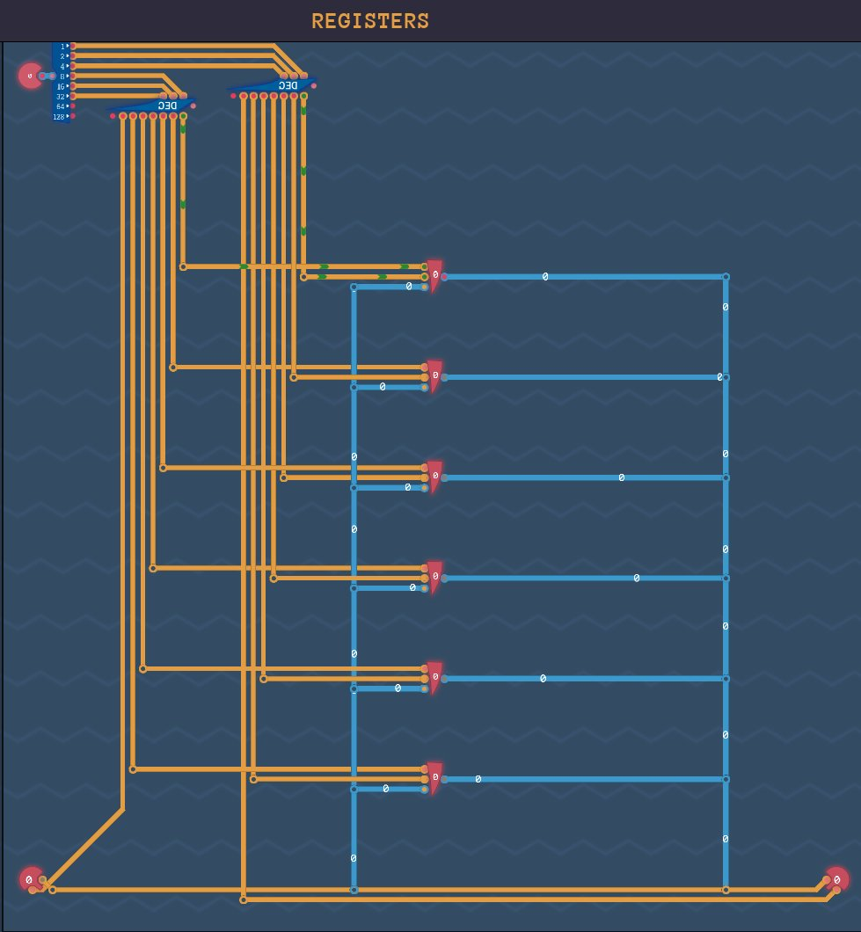

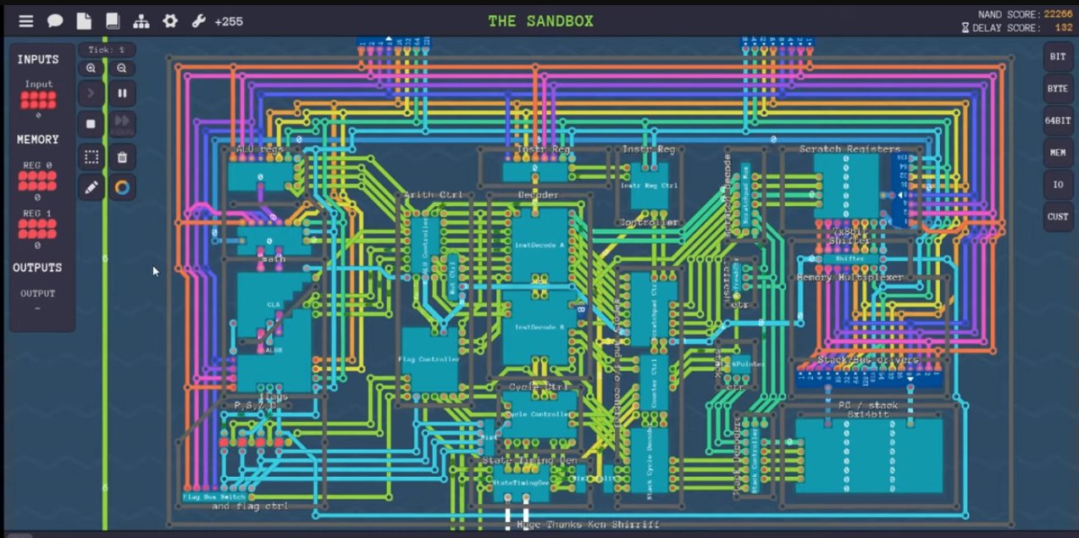

**Assembly trên STM32/RV32**  
  
Ngâm cứu sang Assembly trên STM32/ARM/RISC-V nói chung, thì mình nhận ra một vài sự khác biệt đáng kể so với kiến trúc trên X86-64/CISC/PIC như :

* Kích thước instruction đc cố định ở 32-bit : nên có thể Flash hiện giờ ko còn là vấn đề lớn với MCU 32-bit, nhưng cơ bản, dù có code ít & tối ưu gì thì build size vẫn thường to hơn những gì mình trải nghiệm trên các dòng 8-bit như PIC hay kể cả trên X86-64, vẫn rất nhỏ.
* Kiến trúc khác biệt : Nếu CISC thường cho phép trực tiếp truy xuất vào các thanh ghi đặc biệt ( như SFR với PIC ) để thay đổi giá trị, thì RISC/ARM lại mặc định cần theo Read-Modify-Write cycle với mỗi Data / Bit-Config cần thiết. Sở dĩ, cần như vậy là bởi RISC/ARM chỉ dùng tất cả thanh ghi như General-Purpose-Register, và mọi config/chức năng/ngoại vi đặc thù sẽ chuyển hết vào phân vùng bộ nhớ cố định (Fixed Memory Region ), thay vì có Register riêng cho từng chức năng như CISC/X86-64/PIC.  
    
  Do vậy, nó luôn đi theo 1 quy trình các bước :  
  - Load : địa chỉ của Register Ảo trên bộ nhớ  
  - Load : dữ liệu / giá trị của nó về Register thực  
  - Modify : Thay đổi, tính toán kết quả giá trị  
  - Write - ghi lại dữ liệu về địa chỉ Register Ảo.  
    
  Trên CISC nói chung như PIC/X86-64 thì đơn giản là ghi trực tiếp bit-data lên thanh ghi tương ứng với chức năng :  
  Ví dụ: PIC 8-bit thì cần select bank trước khi set-bit :  
  BANKSEL PORTA  
  BTG PORTA, 0  
    
  Riêng dòng thứ 2, đối với RISC/ARM, tương đương 4 lines như quy trình kể trên 🙂
* Bit Banding : là 1 cách để truy xuất trực tiếp 1-BIT cần thay đổi trên ARM/RISC, nói nôm na là tương tự instruction BTG của 8-bit PIC. Nó bao gồm 2 phần :  
  - Tính ra địa chỉ Alias chính xác của bit cần thay đổi  
  - Thay đổi Bit Value trên Alias Address đã tính.  
    
  Cũng là 1 cách để tăng hiệu suất & tính an toàn khi truy xuất bộ nhớ ( Atomic Memory Access ) của Variables & các ngoại vi , tránh bị lỗi vô duyên khi dính Interrupt của process khác.  
    
  Tất nhiên, chỉ hiệu quả với 1-BIT, còn khi cần thay đổi lớn hơn thì các Instruction thông thường ( AND, OR.. ) vẫn hiệu quả hơn là truy xuất nhiều Alias 1 lúc.

** Bài viết mang tính chất chia sẻ trải nghiệm, do dải nghiên cứu đa ngôn ngữ của mình cuối cùng cũng phải đi qua ARM/STM32/RISC-V, chứ ko hề thuộc context chính của mình. Mượn cách hoạt động của Assembly trên mỗi loại CPU để hiểu sự khác biệt giữa các kiến trúc hiện tại.

Nhưng mình nghĩ sẽ lý giải 1 số thắc mắc đối với dòng MCU phổ biến nay.

